1. Адрес объекта организации, режим работы
Краснопоймовская сельская библиотека структурное подразделение МБУК «ЛМБ им. поэта И.И. Морозова».
Адрес: 140514, Московская область, Луховицкий р-он, п. Красная Пойма, ул. Лесная, д.4

2. Способы предоставления услуг (на объекте, дистанционно, на дому)

Услуги предоставляются для всех категорий инвалидов:

- на объекте (в стационарном режиме),
- на дому,
- дистанционно (посредством телефонной связи 8 (496) 630-17-77, через форму обратной связи на странице Краснопоймовской сельской библиотеки на официальном сайте https://www.luh-biblio.com/kopiya-konchakovskaya-selskaya-bibl, электронный почты luda-8510@bk.ru).

3. Информация о доступности для инвалидов различных категорий основных структурно-функциональных зон объекта

Условия доступности входов (выходов) в здание, путей движения внутри объекта, зоны предоставления услуг, санитарно-гигиенического помещения с точки зрения их доступности для различных категорий инвалидов.

Для инвалидов по слуху (глухие и глухонемые):
Визуальная информация об учреждении культуры
Визуальная навигация внутри учреждения культуры

Для инвалидов по зрению (слепых):
Кнопка вызова помощника на входной двери

Для инвалидов-колясочников:
Кнопка вызова помощника на входной двери
Двери шириной более 0,9 м
Пороги отсутствуют (не более 1,4 см)
Возможность подъезда к крыльцу на автомобиле
Пандус шириной не менее 1м

4. Информация о сотрудниках, ответственных за сопровождение и оказание помощи инвалидам при предоставлении услуг на объекте
Сотрудник, ответственный за сопровождение и оказание помощи инвалидам на объекте: Симакова Людмила Николаевна – библиотекарь Краснопоймовской сельской библиотеки, 8 (496) 630-17-77.

Должностное лицо, ответственное за организацию работы по обеспечению доступности для инвалидов объекта организации: Андросова Екатерина Александровна – директор МБУК «ЛМБ им. поэта И.И. Морозова», 8 (496) 630-17-77.

5. Наличие парковочных мест для автотранспорта инвалидов
На территории объекта (в непосредственной близости от него) имеется парковка для автотранспорта, но выделенные парковочные места для автотранспорта инвалидов, обозначенных знаком парковки автомобилей, используемых инвалидами, отсутствуют.

6. Схема пути движения к объекту от ближайших остановок общественного транспорта
Расстояние от остановки автобуса до объекта – 1 км 110 м. Ориентировочное время прохождения пути – 10-13 мин.

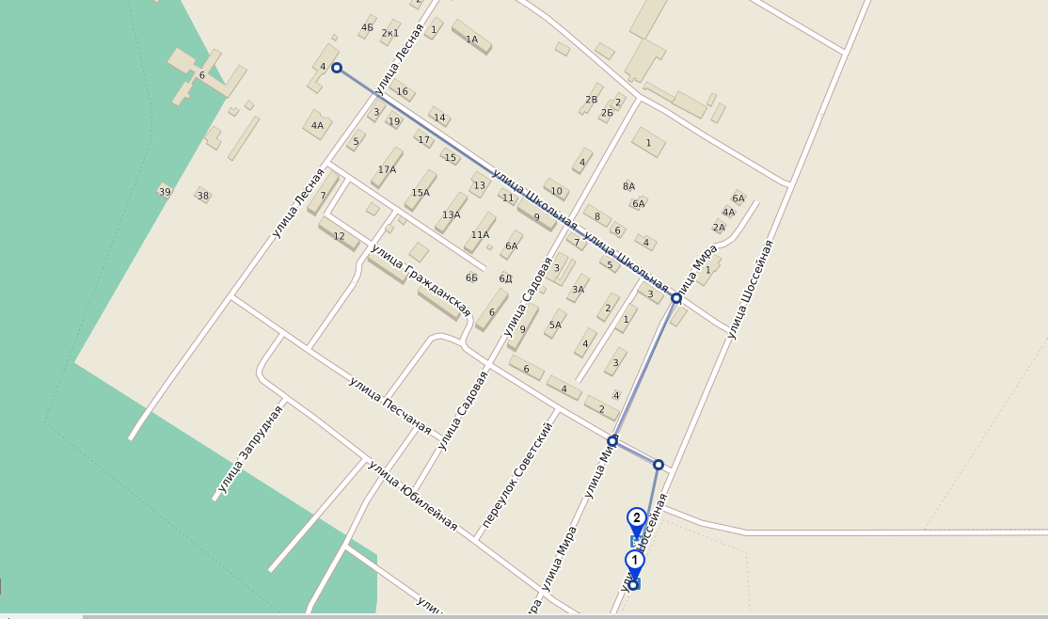

7. Информация о маршруте движения к объекту на общественном транспорте

Ближайшая остановка общественного транспорта – автостанция Луховицы.

Расположение
Остановка «Красная Пойма» находится в Луховицком районе Московской области в посёлке Красная Пойма. Номера маршрутов, проходящих через остановку автобусы: 25, 32, 58, 64.

